**I have made makefile for all file, run ./run.sh to make all file**

**Problem 4.1**

Vui lòng đặt các tệp đầu vào “movie_100k” có cùng cha mẹ với tệp makefile và problem1.

To compile:

**make problem1**

To run:

**./problem1**

Output sẽ được tạo và lưu trữ trong một tệp có tên “moviesRating.txt” với định dạng như thế này:

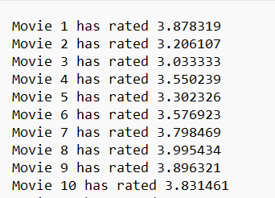

**Problem 4.2:**

To compile:

**make sum_serial**

**make sum_multi-threads**

Hoặc compile trog 1 command

**make sum_serial && make sum_multi-threads**

To run:

**./sum_serial <number>**

**./sum_multi-threads <number_of_threads> <number>**

**Output sẽ như thế này:**

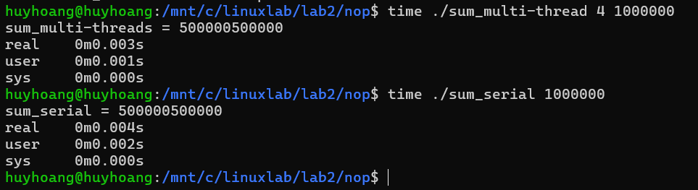

**Problem 3:**

**Thầy cần mở song song 2 terminal để kiểm tra điều này. Chương trình của em rất tốt ngoại trừ một điều là thầy chỉ có thể gửi 1 message trong thiết bị đầu cuối một lần sau đó bạn cần chuyển sang thiết bị đầu cuối tiếp theo. Nếu thầy không làm như vậy, message thứ hai sẽ được nhận trong cùng một thiết bị đầu cuối với message đã gửi:**



**Problem 4:**

To compile: make problem4

To run : ./problem4